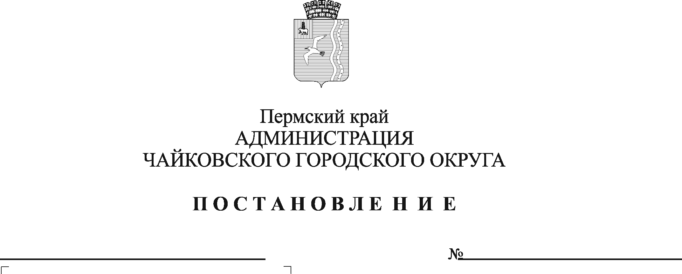
О внесении изменений в Положение о системе оплаты труда и стимулирования работников Муниципального казенного учреждения «Чайковское управление капитального строительства», утвержденное постановлением администрации Чайковского городского округа от 13.02.2020 № 139/1

На основании Федерального закона от 6 октября 2003 г. № 131-ФЗ «Об общих принципах организации местного самоуправления в Российской Федерации, Устава Чайковского городского округа, в соответствии с решением Чайковской городской Думы от 19 декабря 2018 r. № 96 «Об оплате труда работников муниципальных учреждений Чайковского городского округа», решением Думы Чайковского городского округа от 24.08.2022 № 637 «О внесении изменений в решение Думы Чайковского городского округа от 09.12.2021 № 574 «О бюджете Чайковского городского округа на 2022 год и на плановый период 2023 и 2024 годов»
ПОСТАНОВЛЯЮ:
1. Внести в Положение о системе оплаты труда и стимулирования работников Муниципального казенного учреждения «Чайковское управление капитального строительства», утвержденное постановлением администрации Чайковского городского округа от 13 февраля 2020 г. № 139/1 (в редакции постановлений администрации Чайковского городского округа от 12.04.2021 № 330, от 24.05.2021 № 506, от 08.11.2021 № 1157, от 24.01.2022 № 74, от 18.04.2022 № 413) (далее – Положение), следующие изменения:
1.1. в пункте 4.1.3 слова «надбавка за интенсивность и высокие результаты работы устанавливается в процентах к должностному окладу согласно штатному расписанию в следующих размерах:
- руководителю, заместителю руководителя и специалистам в размере от 50% до 250%;» заменить словами «надбавка за интенсивность и высокие результаты работы устанавливается в процентах к должностному окладу согласно штатному расписанию в следующих размерах:
- руководителю, заместителю руководителя и специалистам в размере от 50% до 280%;».
2. Опубликовать постановление в газете «Огни Камы» и разместить на официальном сайте администрации Чайковского городского округа.
3. Постановление вступает в силу после его официального опубликования и распространяется на правоотношения, возникшие с 1 августа 2022 года.

И.о. главы городского округа-
главы администрации
Чайковского городского округа А.В. Агафонов

